 |  | Порядковый номер регистрации ЛНА: 11-19/Пс
ПРИНЯТО  на Педагогическом совете  МБДОУ «Детский сад №4 «Ляйсан» г. Кукмор»  Протокол №3 от 28.02.2019 года |  | Утверждено  и введено в действие приказом  № 56/о от 28.02.2019 года  МБДОУ Детский сад № 4 «Ляйсан» г. Кукмор»  Заведующий ________М.Р.Шагабиева
Согласовано
Председатель профсоюзного комитета МБДОУ «Детский сад №4 «Ляйсан» г. Кукмор»
__________________Г.Г.Хурамшина
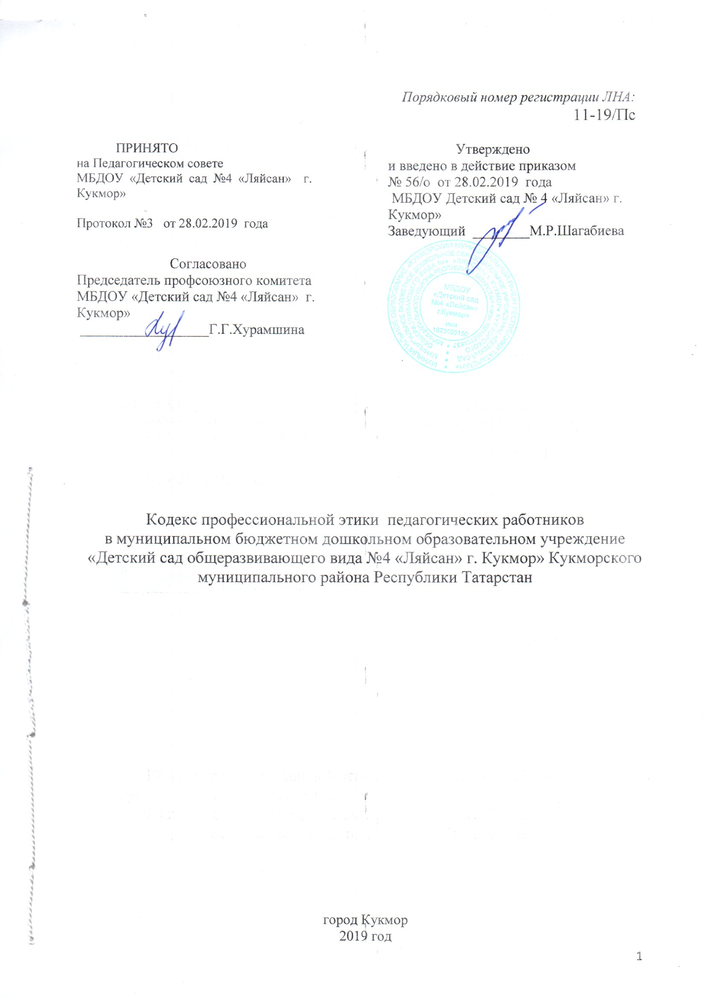

Кодекс профессиональной этики педагогических работников
в муниципальном бюджетном дошкольном образовательном учреждение «Детский сад общеразвивающего вида №4 «Ляйсан» г. Кукмор» Кукморского муниципального района Республики Татарстан

город Кукмор
2019 год

Кодекс профессиональной этики педагогических работников
в муниципальном бюджетном дошкольном образовательном учреждение «Детский сад общеразвивающего вида №4 «Ляйсан» г. Кукмор» Кукморского муниципального района Республики Татарстан

I. Общие положения
1. Кодекс профессиональной этики педагогических работников организаций, осуществляющих образовательную деятельность (далее – Кодекс), разработан на основании положений Конституции Российской Федерации, Федерального закона от 29.12.2012 № 273-ФЗ "Об образовании в Российской Федерации", Указа Президента РФ от 07.05.2012 № 597 "О мероприятиях по реализации государственной социальной политики" и иных нормативных правовых актов РФ.
2. Кодекс представляет собой свод общих принципов профессиональной этики и основных правил поведения, которым рекомендуется руководствоваться педагогическим работникам организаций, осуществляющих образовательную деятельность (далее – педагогические работники), независимо от занимаемой ими должности.
3. Педагогическому работнику, который состоит в трудовых отношениях с организацией, осуществляющей образовательную деятельность, и выполняет обязанности по обучению, воспитанию обучающихся и (или) организации образовательной деятельности, рекомендуется соблюдать положения Кодекса в своей деятельности.
4. Целями Кодекса являются:
- установление этических норм и правил поведения педагогических работников для выполнения ими своей профессиональной деятельности;
- содействие укреплению авторитета педагогических работников организаций, осуществляющих образовательную деятельность;
- обеспечение единых норм поведения педагогических работников.
5. Кодекс призван повысить эффективность выполнения педагогическими работниками своих трудовых обязанностей.
6. Кодекс служит основой для формирования взаимоотношений в системе образования, основанных на нормах морали, уважительном отношении к педагогической деятельности в общественном сознании, самоконтроле педагогических работников.
II. Этические правила поведения педагогических работников при выполнении ими трудовых обязанностей
7. При выполнении трудовых обязанностей педагогическим работникам следует исходить из конституционного положения о том, что человек, его права и свободы являются высшей ценностью, и каждый гражданин имеет право на неприкосновенность частной жизни, личную и семейную тайну, защиту чести, достоинства, своего доброго имени.
8. Педагогические работники, сознавая ответственность перед государством, обществом и гражданами, призваны:
а) осуществлять свою деятельность на высоком профессиональном уровне;
б) соблюдать правовые, нравственные и этические нормы;
в) уважать честь и достоинство обучающихся и других участников образовательных отношений;
г) развивать у обучающихся познавательную активность, самостоятельность, инициативу, творческие способности, формировать гражданскую позицию, способность к труду и жизни в условиях современного мира, культуру здорового и безопасного образа жизни;
д) применять педагогически обоснованные и обеспечивающие высокое качество образования формы, методы обучения и воспитания;
е) учитывать особенности психофизического развития обучающихся и состояние их здоровья, соблюдать специальные условия, необходимые для получения образования лицами с ограниченными возможностями здоровья, взаимодействовать при необходимости с медицинскими организациями;
ж) исключать действия, связанные с влиянием каких-либо личных, имущественных (финансовых) и иных интересов, препятствующих добросовестному исполнению трудовых обязанностей;
з) проявлять корректность и внимательность к обучающимся, их родителям (законным представителям) и коллегам;
и) проявлять терпимость и уважение к обычаям и традициям народов России и других государств, учитывать культурные и иные особенности различных этнических, социальных групп и конфессий, способствовать межнациональному и межконфессиональному согласию обучающихся;
к) воздерживаться от поведения, которое могло бы вызвать сомнение в добросовестном исполнении педагогическим работником трудовых обязанностей, а также избегать конфликтных ситуаций, способных нанести ущерб его репутации или авторитету организации, осуществляющей образовательную деятельность.
9. Педагогическим работникам следует быть образцом профессионализма, безупречной репутации, способствовать формированию благоприятного морально-психологического климата для эффективной работы.
10. Педагогическим работникам надлежит принимать меры по недопущению коррупционно опасного поведения, своим личным поведением подавать пример честности, беспристрастности и справедливости.
11. При выполнении трудовых обязанностей педагогический работник не допускает:
а) любого вида высказываний и действий дискриминационного характера по признакам пола, возраста, расы, национальности, языка, гражданства, социального, имущественного или семейного положения, политических или религиозных предпочтений;
б) грубости, проявлений пренебрежительного тона, заносчивости, предвзятых замечаний, предъявления неправомерных, незаслуженных обвинений;
в) угроз, оскорбительных выражений или реплик, действий, препятствующих нормальному общению или провоцирующих противоправное поведение.
12. Педагогическим работникам следует проявлять корректность, выдержку, такт и внимательность в обращении с участниками образовательных отношений, уважать их честь и достоинство, быть доступным для общения, открытым и доброжелательным.
13. Педагогическим работникам рекомендуется соблюдать культуру речи, не допускать использования в присутствии всех участников образовательных отношений грубости, оскорбительных выражений или реплик.
14. Внешний вид педагогического работника при выполнении им трудовых обязанностей должен способствовать уважительному отношению к педагогическим работникам и организациям, осуществляющим образовательную деятельность, соответствовать общепринятому деловому стилю, который отличают официальность, сдержанность, аккуратность.
III. Ответственность за нарушение положений Кодекса
15. Нарушение педагогическим работником положений настоящего Кодекса рассматривается на заседаниях коллегиальных органов управления, предусмотренных уставом образовательной организации и (или) комиссиях по урегулированию споров, между участниками образовательных отношений.
16. Соблюдение педагогическим работником положений Кодекса может учитываться при проведении аттестации педагогических работников на соответствие занимаемой должности, при применении дисциплинарных взысканий в случае совершения работником, выполняющим воспитательные функции, аморального проступка, несовместимого с продолжением данной работы, а также при поощрении работников, добросовестно исполняющих трудовые обязанности.



